# Voorronde 1, 1997

## Opgaven

woensdag 5 februari 1997

 Deze voorronde bestaat uit 28 vragen

 De maximumscore voor dit werk bedraagt 100 punten

 De tijdsduur van de voorronde is maximaal 3 klokuren

 Benodigde hulpmiddelen:  BINAS tabellenboek

− rekenapparaat

 In de kantlijn is vóór elke vraag het aantal punten vermeld dat een juist antwoord op die vraag oplevert

 Bij dit werk hoort een antwoordblad

Opgave 1 (10 punten)

In vier afzonderlijke potjes zitten de vier witte, zuivere, vaste stoffen ammoniumchloride, natriumnitraat, kaliumacetaat en natriumcarbonaat. De etiketten op deze potjes zijn helaas onleesbaar geworden. Volstrekt willekeurig zet men op deze etiketten **A**, **B**, **C** en **D**. Men voert vervolgens enkele proefjes uit.

Een oplossing van **A** in water reageert basisch. Deze oplossing ruikt naar azijn na toevoegen van zoutzuur.

Een oplossing van **B** in water is neutraal.

Een oplossing van **C** in water reageert zuur. Als men aan deze oplossing een oplossing van zilvernitraat toevoegt ontstaat er een wit neerslag. Dit neerslag wordt afgefiltreerd en lost op in ammonia onder vorming van een complex ion (zie ook Binas, tabel **47**). Als men aan de laatst verkregen oplossing een oplossing van salpeterzuur toevoegt wordt er weer een wit neerslag gevormd.

Een oplossing van **D** in water reageert basisch. Na toevoegen van voldoende zoutzuur wordt een reukloos gas gevormd.

4  Zet de juiste namen bij elk van de etiketten **A**, **B**, **C** en **D**.

6  Geef de vergelijkingen van de optredende reacties bij alle genoemde verschijnselen.

Opgave 2 (15 punten)

Vitamine C is ascorbinezuur, C6H8O6. Dit monoprotische (eenwaardige) zuur met p*K*z = 4,17 kan weergegeven worden met de formule HZ. De dagelijkse behoefte aan vitamine C is 10 mg. Overmaat vitamine C wordt uitgescheiden in de urine.

Sommige mensen voelen zich lekker bij een dagelijkse inname van 4,0 g vitamine C.

4  Bereken hoe groot de waarde van de pH van zo'n persoon zou zijn als urine geen andere stoffen zou bevatten die de zuurgraad beïnvloeden en er per dag 1,5 dm3 urine wordt uitgescheiden.

Urine bevat echter een fosfaatbuffer met een totale concentratie (de som van alle fosfaatbevattende deeltjes) van 0,160 mol dm−3 en een pH van 6,60.

p*K*z(H3PO4) = 2,15; p*K*z(H2PO4−) = 7,21; p*K*z(HPO42−) = 12,36

4.  Bereken de concentraties van de belangrijkste bufferdeeltjes in urine die geen andere stoffen dan de fosfaatbuffer bevat.

3  Bereken de pH van de urine na inname van 4,0 g ascorbinezuur. Neem aan dat ascorbinezuur aflopend reageert met de base van de buffer.

4  Toon door berekening van het omzettingspercentage aan dat de aanname in vraag 5 juist is (je moet hiervoor eerst de evenwichtsconstante van het evenwicht tussen ascorbinezuur en de fosfaatbuffer berekenen).

Opgave 3 (10 punten)

Scheermesjes worden gemaakt uit een legering van ijzer en chroom. Een stukje scheermes met een massa van 0,1331 g laat men reageren met een overmaat verdund zwavelzuur. Voor een titratie van deze oplossing is 20,08 mLvan een kaliumpermanganaatoplossing nodig.

10,00 ml van een 0,0500 molL−1 oxaalzuuroplossing wordt aangezuurd met zwavelzuur en getitreerd met 9,75 ml van dezelfde permanganaatoplossing.

Chroommetaal in het scheermesje reageert met zwavelzuur tot chroom(III)ionen. Bij de heersende omstandigheden reageert chroom(III) niet met permanganaat.

5  Geef de vergelijking van de reactie:

*i)* tussen ijzer en zwavelzuur,

*ii)* die optreedt bij de titratie van het monster met permanganaat,

*iii)* tussen oxaalzuur en permanganaat.

3  Bereken de concentratie van de permanganaatoplossing in molL−1.

2  Bereken het ijzergehalte in een scheermesje in massa%.

Opgave 4 (11 punten)

Stof **A** is een kleurloos gasvormig element. Stoffen **B**, **C**, **D** en **G** zijn ook gassen, terwijl **F** een vaste stof is die toepassing vindt in kunstmest en springstoffen. De stoffen kunnen volgens onderstaand schema in elkaar overgaan.



4  Geef de formule van elk van de stoffen **A**  **G**.

7  Geef de vergelijkingen van alle reacties in het schema.

Opgave 5 (13 punten)

1chloor2buteen reageert met kaliloog onder andere tot 2buteen1ol.

2  Geef van deze reactie de vergelijking in structuurformules.

Voor deze reactie kunnen twee mechanismen worden opgesteld.

*Mechanisme 1* In stap 1 ontstaat door afsplitsing van een Cl− ion een carbokation (een deeltje met een positieve lading op een Catoom). In stap 2 reageert dit carbokation met OH−

2  Geef de stappen van mechanisme 1 in structuurformules.



*Mechanisme 2* Nucleofiel OH− valt aan op het meest positieve atoom van 1chloor2buteen (dat weergegeven kan worden met de ruimtelijke formule hiernaast). Het meest negatieve atoom keert zich daarbij af van het nucleofiel. Bij deze aanval worden de naar het nucleofiel toegekeerde atoomgroepen weggedrukt. Op het eind zijn deze groepen doorgeklapt naar de andere kant en is een Cl− ion uitgestoten.

2  Geef in de ruimtelijke formule van 1chloor2buteen op het antwoordblad de nietbindende elektronenparen aan.

Geef de ladingsverdeling aan met + en .

2  Geef de structuurformules van de substituenten die voorgesteld worden door R1 t/m R3.

2  Geef de reactie volgens mechanisme 2 ruimtelijk weer. Je kunt de formules weergeven zoals in bovenstaande tekening.

Naast 2buteen1ol ontstaat bij deze reactie ook 3buteen2ol.

3  Leg uit of je op grond van dit gegeven een keuze kunt maken uit beide mechanismen en geef bij je uitleg ook een verklaring voor het ontstaan van 3buteen2ol.

Opgave 6 (25 punten)

Sulfosalicylzuur (zie hiernaast) is een driewaardig zuur. De eerste ionisatiestap ervan is sterk. De p*K*z waarden van de tweede en de derde ionisatiestap zijn respectievelijk p*K*z2 = 2,60 en p*K*z3 = 11,70.



2  Geef in de formule op het antwoordblad aan welk waterstofatoom bij elk van de drie ionisatiestappen hoort.

De verkorte formule van sulfosalicylzuur is H3Z. Fe3+ vormt met Z3− een violetkleurig complex. In het volgende experiment wordt deze complexvorming bestudeerd aan de hand van de evenwichtsreactie tussen Fe3+ en H2Z−.

In een reeks maatkolven worden 1,00**⋅**10−4 mol Fe3+ , 1,00**⋅**10−2 mol HClO4 (een sterk zuur) en verschillende volumes *V* van een 5,00**⋅**10−3 molL−1 oplossing van het zout NaH2Z gemengd. De oplossingen worden met water aangevuld tot 100,0 cm3.

De extinctie *E* van de verschillende oplossingen wordt gemeten in een cel met lengte 1,000 cm bij een golflengte waarbij alleen het complex absorbeert. In bijgaande grafiek is de extinctie als functie van *V* uitgezet.



Slechts één complex wordt gevormd.

De betrekking tussen de extinctie *E*, de molaire extinctiecoëfficiënt  van het complex, de lengte *l* van de cel en de concentratie *c* van het complex wordt gegeven door: *E* = *cl*.

Uit de grafiek kan worden afgeleid dat Fe3+ met H2Z− reageert in de molverhouding 1:1.

4  Geef deze afleiding. Teken hiervoor eerst in de grafiek op het antwoordblad een geschikte raaklijn.

De reactie tussen Fe3+ en H2Z− verloopt dus volgens:

Fe3+ + H2Z−  FeZ + 2 H+ evenwicht (1) met evenwichtsconstante *K*1

5  Bereken de pH van de oplossingen bij *V* = 0 en bij *V* = 80 cm3.

3  Bereken de molaire extinctiecoëfficiënt van het complex bij de gebruikte golflengte.

5  Bepaal met behulp van de grafiek de extinctie bij 20,0 cm3 en bereken dan de evenwichtsconstante *K*1 van evenwicht (1).

4  Leid af dat voor de complexvorming

Fe3+ + Z3−  FeZ evenwicht (2) met evenwichtsconstante *K*c geldt: 

2  Bereken de evenwichtsconstante *K*c van de complexvorming.

Opgave 7 (16 punten)

Distikstofpentaoxide is een onstabiele verbinding. Deze ontleedt in stikstofdioxide en zuurstof volgens:

2 N2O5 → 4 NO2 + O2

In een experiment wordt de ontleding van distikstofpentaoxide in een oplossing van tetrachloormethaan bestudeerd bij 45 °C. Op verschillende tijdstippen *t* wordt de concentratie distikstofpentaoxide gemeten:

|  |  |
| --- | --- |
| *t* (s) | [N2O5] (molL−1) |
| 0  200  400  800  1200  2000 | 0,220  0,194  0,172  0,134  0,104  0,064 |

4  Maak met behulp van het diagram op het antwoordblad een grafiek van de concentratie als functie van tijd *t* en bepaal met behulp van deze grafiek de reactiesnelheid in moll1s1 op tijdstip *t*o.

Met behulp van de formule  (Binas, tabel 36 **A**) kan berekend worden dat de reactie eerste orde is in N2O5.

5  Geef deze berekening.

3  Bereken de halfwaardetijd *t* met behulp van gegevens die bij de berekening van vraag 25 zijn verkregen.

4  Bereken met behulp van *t* hoeveel tijd (in uren) er verstrijkt totdat er nog maar 1,00% van de beginconcentratie over is.

**EINDE VOORRONDE**

*antwoordblad bij voorronde chemie olympiade 1997*

──────────────────────────────────────────────

**NAAM:**

**formule bij vraag 14**



**formule bij vraag 18**



**grafiek bij vraag 19**



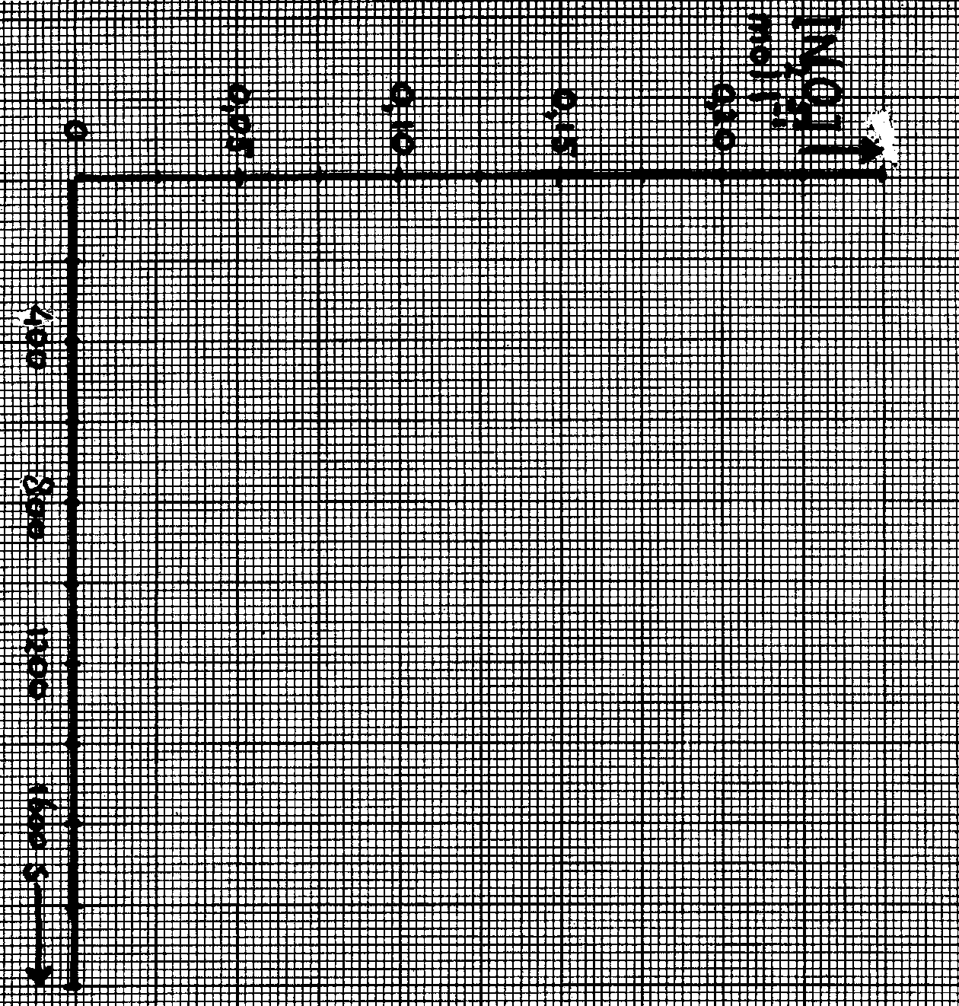

## Antwoordmodel

woensdag 5 februari 1997

De maximumscore voor dit werk bedraagt 100 punten.

Bij de correctie van het werk moet bijgaand antwoordmodel worden gebruikt.

Daarnaast gelden de algemene regels, zoals die bij correctievoorschriften voor het CSE worden verstrekt.

Opgave 1 (10 punten)

 maximumscore 4 punten

* **A**kaliumacetaat 1
* **B**natriumnitraat 1
* **C**ammoniumchloride 1
* **D**natriumcarbonaat 1

 maximumscore 6 punten

* **A** basische reactie: Ac− + H2O  HAc + OH− en toevoegen zoutzuur: Ac− + H3O+ → HAc + H2O 1
* **B** Na+ en NO3− reageren niet met H2O ⇒ neutrale oplossing 1
* **C** zure reactie: NH4+ + H2O  NH3 + H3O+ en toevoegen zilvernitraatoplossing: Ag+ + Cl− → AgCl 1
* toevoegen ammonia: AgCl + 2 NH3 → Ag(NH3)2+ + Cl− 1
* toevoegen salpeterzuur: Ag(NH3)2+ + Cl− + 2 H3O+ → AgCl + 2 NH4+ + 2 H2O 1
* **D** basische reactie: CO32− + H2O  HCO3− + OH− en toevoegen zoutzuur: 2 H3O+ + CO32− → 3 H2O + CO2 1

Opgave 2 (15 punten)

 maximumscore 4 punten

* Overmaat vitamine C: 4,0 g  10 mg = 4,0 g [vitamine C] =  1
* HZ + H2O →← H3O+ + Z− *K*z = 10−4,17 =  1
* [H3O+]2 = 6,76**⋅**10−5×1,5**⋅**10−2 − 6,76**⋅**10−5×[H3O+]; [H3O+]2 + 6,76**⋅**10−5[H3O+] − 1,01**⋅**10−6 = 0 1
* [H3O+] = ; pH = 3,01 1

 maximumscore 4 punten

* pH = 6,60 Y belangrijkste bufferdeeltjes: H2PO4− en HPO42− 1
* buffer: *K*z(H2PO4−) = [H3O+]× ⇒  =  1
*  1
*  = 0,245 ⇒ *x* = [H2PO4−] = 0,129  [HPO42−] = 0,031  1

 **maximumscore 3 punten**

* HZ + HPO42− → Z− + H2PO4− 1
* 6,17**⋅**10−8 = [H3O+]× 1
* [H3O+] = 5,55**⋅**10−7; pH = 6,26 1

 maximumscore 4 punten

*  = 1,1**⋅**103 1
*  1
*  = 122 1
* Omgezet aan HZ:  = 99% 1

Opgave 3 (10 punten)

 maximumscore 5 punten

* *i*) Fe + 2 H+ → Fe2+ + H2 1

*ii)* Fe2+  Fe3+ + e− |5|

* MnO4− + 8 H+ + 5 e−  Mn2+ + 4 H2O |1| 1

────────────────────────

* 5 Fe2+ + MnO4− + 8 H+ → 5 Fe3+ + Mn2+ + 4 H2O 1

*iii)*H2C2O4  2 CO2 + 2 H+ + 2 e− |5|

* MnO4− + 8 H+ + 5 e−  Mn2+ + 4 H2O |2| 1

───────────────────────────

* 5 H2C2O4 + 2 MnO4− + 6 H+ → 10 CO2 + 2 Mn2+ + 8 H2O 1

 maximumscore 3 punten

* 10,00 mL× 5,00**⋅**10−2  = 0,500 mmol H2C2O4 1
* 0,500 mmol H2C2O4 × **⋅**0,500 = 0,200 mmol MnO4− 1
* [MnO4−] =  1

 maximumscore 2 punten

* 20,08 mL×2,05**⋅**10−2  = 0,412 mmol MnO4− × 5×0,412 = 2,06 mmol Fe2+ 1
* 2,06 mmol Fe×55,85  = 115,0 mg ×  1

Opgave 4 (11 punten)

 maximumscore 4 punten

* **A** = N2 en **B** = NH3 1
* **C** = NO en **D** = NO2 1
* **E** = HNO3 en **F** = NH4NO3 1
* **G** = N2O 1

 maximumscore 7 punten

**1.** N2 + 3 H2 → 2 NH3

**2.** N2 + O2 → 2 NO

**3.** 4 NH3 + 5 O2 → 4 NO + 6 H2O

**4.** 2 NO + O2 → 2 NO2

**5.** 4 NO2 + O2 + 2 H2O → 4 HNO3

**6.** NH3 + HNO3 → NH4NO3

**7.** NH4NO3 → N2O + 2 H2O

* elk van de bovenstaande vergelijkingen 1

(Een mogelijke redenering: **A**, **B**, **C**, **D** en **G** zijn allemaal gasvomig ⇒ kleinmoleculaire stoffen. De molecuulformules van deze stoffen bevatten dus alleen nietmetaalatomen. De reactanten H2, O2 en H2O zij ook moleculair Y de formule van **F** bevat dus geen metaalatomen.

**F** vindt toepassing als kunstmest ⇒ **F** is een nitraat, fosfaat of sulfaat. De toepassing in explosieven wijst op nitraat. Bovendien is **A** een gasvormig element; kan dus geen fosfor of zwavel zijn: **A** moet dus stikstof zijn.

N2 reageert met H2 tot ammoniak, NH3 en met O2 tot een stikstofoxide. **F**(s) moet een nitraat zijn, een zout zonder metaalion ⇒ NH4NO3.)

Opgave 5 (13 punten)

 maximumscore 2 punten

ClCH2CH=CHCH3 + OH− → HOCH2CH=CHCH3 + Cl−

* ClCH2CH=CHCH3 en OH− voor de pijl 1
* HOCH2CH=CHCH3 en Cl− na de pijl 1

 maximumscore 2 punten

*mechanisme 1*

* stap 1. ClCH2CH=CHCH3 → +CH2CH=CHCH3 + Cl− 1
* stap 2. HO− + +CH2CH=CHCH3 → HOCH2CH=CHCH3 1

 maximumscore 2 punten



* alle nietbindende elektronenparen juist aangegeven 1
* ladingsverdeling juist aangegeven 1

 maximumscore 2 punten

Met R1 t/m R3 wordt bedoeld: H, H en CH=CHCH3

* twee substituenten weergegeven met H 1
* één substituent weergegeven met −CH=CHCH3 1

 maximumscore 2 punten

mechanisme 2



* alle formules juist weergegeven 1
* aanval nucleofiel en verstoting Cl (met pijlen) weergegeven 1

 maximumscore 3 punten

* *Mechanisme 2* kan niet want het aankoppelen van het nucleofiel en het ontkoppelen van de vertrekkende groep vinden gelijktijdig aan hetzelfde C−atoom plaats. 1
* Bij *mechanisme 1* ontstaat een carbokation met mesomerie (gedelokaliseerde elektronen) 1



* Deze grensstructuren bieden een verklaring voor de vorming van beide reactieproducten. 1

Opgave 6 (25 punten)

 maximumscore 2 punten



*Indien bij slechts één waterstofatoom de juiste stap is aangegeven* 1

 maximumscore 4 punten



* juiste raaklijn getrokken 1
* extinctie ) concentratie; maximale extinctie = 0,61 1
* deze extinctie =^ (zie raaklijn in de grafiek) (20±1)mL×5,00**⋅**10−3  = (0,100 ± 0,005) mmol 1
* 0,100 mmol Fe3+ → 0,100 mmol complex 1

 maximumscore 5 punten

*V* = 0:

* [H+] =  1
* pH = 1,00 1

*V* = 80:

* Bij 80 mL is er volledige omzetting volgens: Fe3+ + H2Z− → FeZ + 2 H+ 1
* 1,00**⋅**10−4 mol Fe3+ × 2,00**⋅**10−4 mol H+ 1
*  ⇒ pH = 0,99 1

 maximumscore 3 punten

* maximale absorptie bij maximale hoeveelheid complex, dus bij volledige omzetting van Fe3+ in FeZ 1
*  1
*  =  1

 maximumscore 5 punten

* juiste aflezing uit de grafiek bij 20,0 ml: *E* = 0,49 1

Na evenwichtsinstelling bij 20,0 ml:

*  = [FeZ] 1
* in het begin: 20,0 mL**×**5,00**⋅**10−3  = 0,100 mmol H2Z− ⇒ [H2Z−] =  1

|  |  |  |  |  |
| --- | --- | --- | --- | --- |
|  | Fe3+ | H2Z | FeZ | H+ |
| begin | 1,00**⋅**10−3 | 1,00**⋅**10−3 | − | 1,00**⋅**10−1 |
| evenwicht | 2,00**⋅**10−4 | 2,00**⋅**10−4 | 8,0**⋅**10−4 | 1,00**⋅**10−1 (+ 2×8**⋅**10−4) |

* alle concentraties bij evenwicht juist berekend 1
*  1

 maximumscore 4 punten



* elke juiste evenwichtsvoorwaarde 1
*  = *K*c×*K*z2×*K*z3 ⇒  1

 maximumscore 2 punten



Opgave 7 (16 punten)

 maximumscore 4 punten

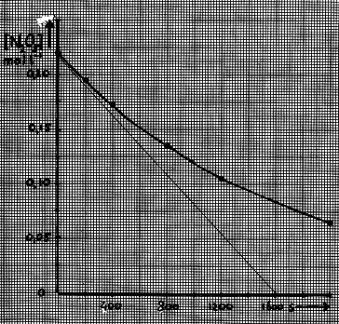

* grafiek juist getekend 1
* raaklijn aan de grafiek getekend vanuit x = 0 en y = 0,220 1
* afsnede xas: 1610 ± 100 1
*  1

 maximumscore 5 punten

Voor 1e orde reactie geldt *s* = *k*[N2O5] en 

|  |  |  |
| --- | --- | --- |
| *t* (s) |  | (s1) |
| 200  400  800  1200  2000 | 0,126  0,246  0,496  0,749  1,235 | 6,30**⋅**10−4  6,15**⋅**10−4  6,20**⋅**10−4  = 6,21**⋅**10−4  6,24**⋅**10−4  6,18**⋅**10−4 |

* enige malen *k* berekend 3
* constatering dat *k* (vrijwel) constant is 1
* conclusie dat een constante *k* wijst op een 1e orde reactie 1

 maximumscore 3 punten

*  = 6,21**⋅**10−4 s−1 (zie vraag 26) 1
* *t* =  = 1,12**⋅**103 s 2

 maximumscore 4 punten

* 1,00 % = 1,00**⋅**10−2 = ()n 1
* n log  = −2,000 1
* n =  = 6,64 1
* 6,64×1,12**⋅**103 s × = 2,07 uur 1